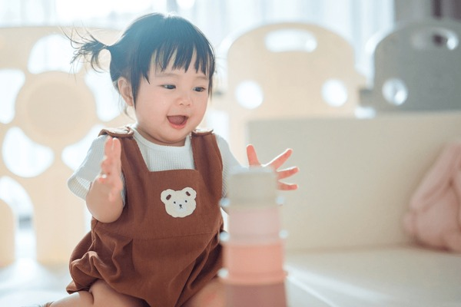
Brug din viden om udviklingspsykologien til at forklare denne case:

Case: Chieko
Lille Chieko er 14 måneder gammel. Hendes forældre er fra Japan. De havde boet i Norge i flere år, før de fik børn, men de talte stadig kun japansk i hjemmet. Chieko og hendes forældre havde aldrig været borte fra hinanden, så længe Chieko havde levet. Chiekos mor, som netop havde født barn nummer to, havde født hjemme for ikke at udsætte Cheiko for adskillelse oven i konkurrencen med det nye barn. Det nyfødte barn var imidlertid ikke rask og havde behov for at blive fulgt tæt på hospitalet og hos lægen. Chieko havde derfor fået plads i vuggestuen i en fart, og der var kun kort tid til at forberede hende. Moderen, der gennemførte indkøringen med Chieko, var præget af hastværk. Hendes angst og uro for den nyfødte førte til, at hun gerne ville have, at Chieko tilpassede sig vuggestuen og de nye voksne så hurtigt som muligt.
Den første dag var moderen og Chieko i vuggestuen tre timer. Efter råd fra lederen på stuen, Liv, der også skulle være Chiekos kontaktperson, forlod moderen ikke pigen en eneste gang i disse tre timer. De voksne på stuen talte en smule med moderen, der talte engelsk. De lod Chieko studere dem og børnegruppen, mens moderen var der, og tog ingen nævneværdig direkte kontakt med Chieko.
Næste dag i vuggestuen varer også tre timer. Moderen forlader Chieko to gange (ca. ti minutter hver gang) i løbet af den anden dag. Chieko græder højlydt begge gange. Det er tydeligt, hun bliver meget bange. Hun holder fast i sin mor og græder længe efter at moderen er kommet tilbage. Hun vil slet ikke ned på gulvet. Det er anderledes end den første dag, hvor hun legede på gulvet ved sin mors fødder.
Tredje og fjerde dag opholder Chieko sig også i vuggestuen i tre timer. Men nu forlader moderen Chieko efter en halv time for at tage på hospitalet og kommer tilbage efter to en halv time for at hente hende. Begge dage græder Chieko utrøsteligt, efter moderen er gået. Hun bliver båret og vugget af Liv og falder til sidst i søvn af udmattelse i Livs arme. Det virker, som om Chieko er fuldstændig panisk. Hun finder ingen lindring i kontaktpersonens forsøg på at trøste hende. De voksne på stuen føler sig rådvilde og hjælpeløse.

Gerd Abrahamsen: Det nødvendige samspil, Hans Reitzels Forlag 1999

